Снег кружится,
Снег ложится —
Снег! Снег! Снег!
Рады снегу зверь и птица
И, конечно, человек!
Рады серые синички:
На морозе мерзнут птички,
Выпал снег — упал мороз!
Кошка снегом моет нос.
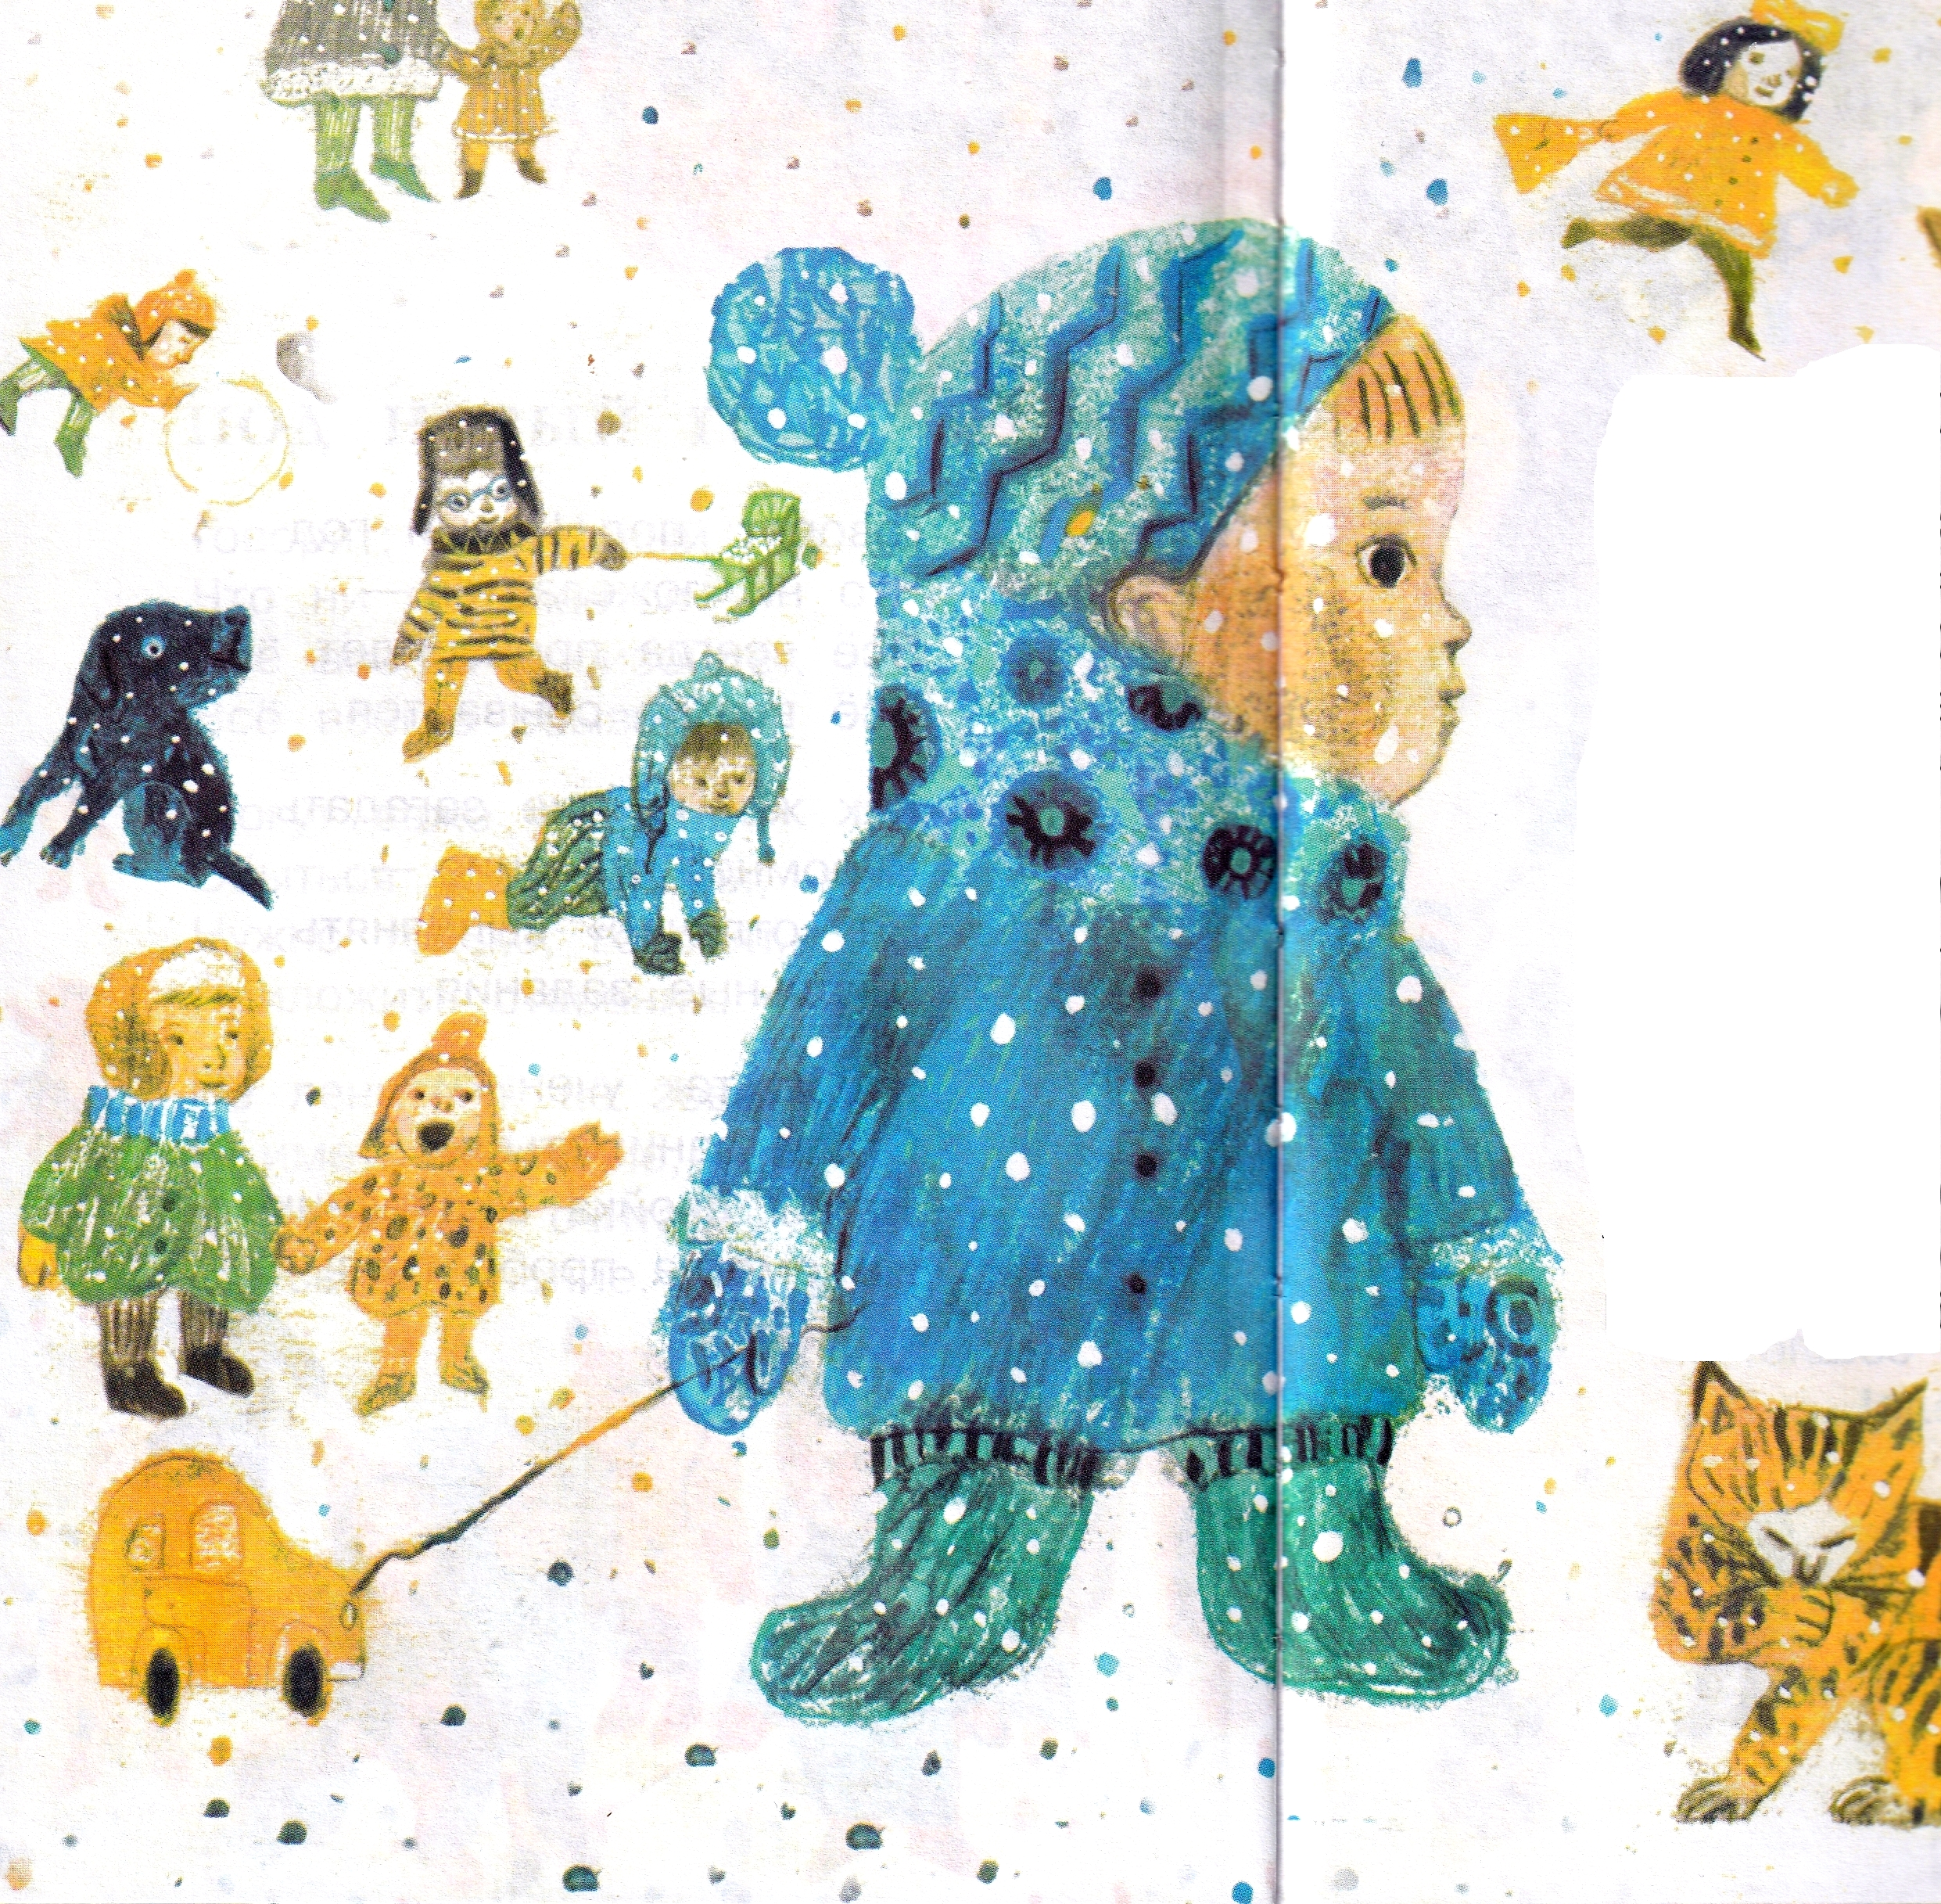
У щенка на черной спинке
Тают белые снежинки.
Тротуары замело,
Все вокруг белым-бело:
Снего-снего-снегопад!
Хватит дела для лопат,
Для лопат и для скребков,
Для больших грузовиков.
Снег кружится,
Снег ложится —
Снег! Снег! Снег!
Рады снегу зверь и птица
И, конечно, человек!
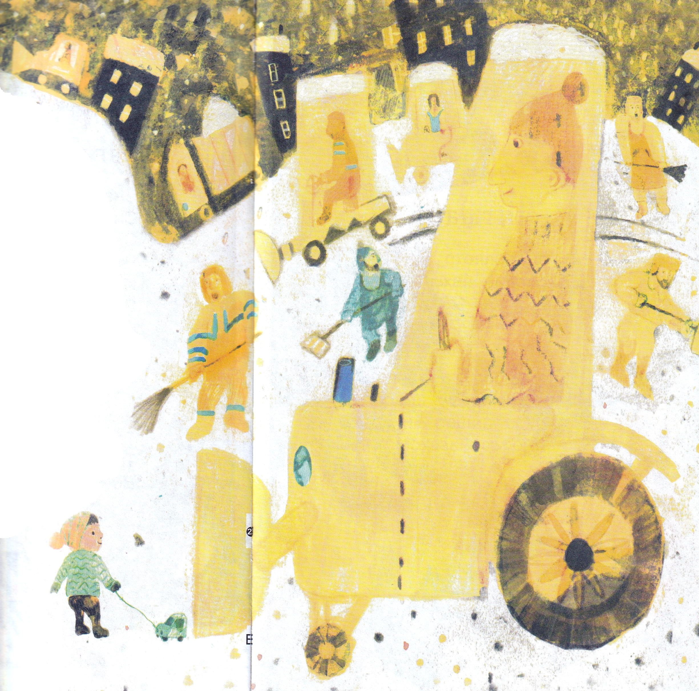
Только дворник, только дворник
Говорит: — Я этот вторник
Не забуду никогда!
Снегопад для нас — беда!
Целый день скребок скребет,
Целый день метла метет.
Сто потов с меня сошло,
А кругом опять бело!
Снег! Снег! Снег!
Иллюстрации: Е.Шумкова.

